La Comunicación póster: “” publicada en 2017 en el Congreso Internacional de Innovación e investigación en salud, que se presentó con el siguiente formato:
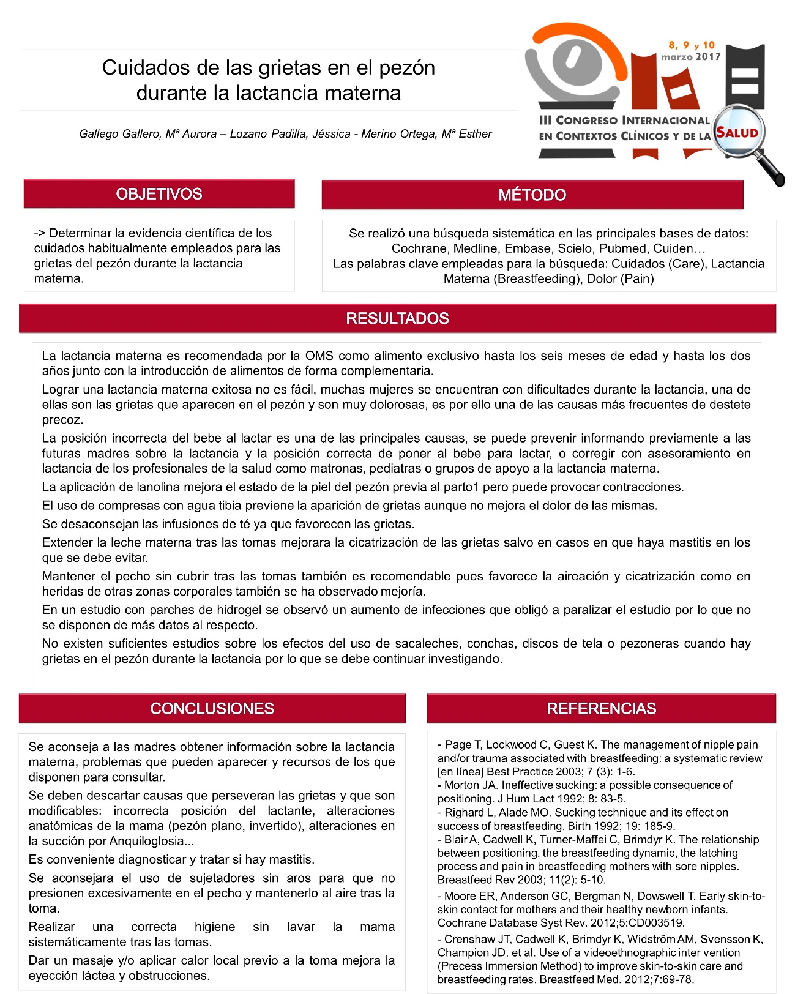

En la descripción de la metodología se describe como se realizó la revisión sistemática que fue una búsqueda bibliográfica en las principales bases de datos como: Medline, Cihnal, Cochrane y en publicaciones de organismos oficiales. Las palabras clave que se emplearon fueron: lactancia materna, grietas pezón, prevención, cuidados.

Este trabajo surge ante la necesidad de revisar la eficacia en la bibliografía existente respecto a tratamientos de las grietas del pezón por la diversidad de recomendaciones que se han observado que se dan en atención primaria de distintos centros de salud y por parte de los profesionales sanitarios del área hospitalaria, y lo publicamos para contribuir a la unificación de criterios al respecto.
De los artículos encontrados se seleccionaron los más recientes, los que explicaban los posibles tratamientos para usar en el cuidado de las grietas del pezón, los que analizaban la eficacia de algún producto en concreto mediante alguna intervención directa sobre las lactantes. Consultamos artículos en los que se evaluaban diferentes tratamientos, accesorios o métodos preventivos y terapéuticos para las grietas del pezón y la presencia o no de posibles complicaciones derivadas de su uso, su influencia o interferencia en la lactancia y duración de forma exclusiva.

Además de los artículos consultados en la búsqueda bibliográfica se tuvieron en cuenta las recomendaciones publicadas al respecto por la Iniciativa para la Humanización de la Asistencia al Nacimiento y la Lactancia (IHAN), la Asociación española de Pediatría, la Liga de la Leche y la Guía de Práctica Clinica del Ministerio de Sanidad de España.

Los artículos consultados que respondían a los objetivos que nos planteamos y que utilizamos para elaborar nuestra revisión además de los que figuran en el poster fueron los siguientes.

El manejo del dolor del pezón y/o las lesiones asociadas a la lactancia materna. 2003, 7:1-7. Best Practice

Lactancia materna dolorosa: estrategias de tratamiento para el pediatra. M.T. Hernández Aguilar, J.J. Lasarte Velillas, M.J. Lozano Latorre, J. Aguayo Maldonado, N.M. Díaz Gómez. Acta Pediatr Esp. 2008; 66(10): 504-509

Joanna Briggs Institute. The management of nipple pain and/or trauma associated with breastfeeding. Aust Nurs J. 2009; 17(2):32-5.

Page T, Lockwood C, Guest K. The management of nipple pain and/or trauma associated with breastfeeding: a systematic review. JBI Reports. 2003;1:127-47.

Mohammadzabeh A, Farhat A, Esmaeily H. The effect of breast milk and lanolin on sore nipples. Saudi Med. 2005; 26 (8):1231-4.

NHMRC. A guide to the development, implementation and evaluation of clinical practice guidelines, Canberra: NHMRC; 1999
Brent N., et al. Sore nipples in breastfeeding women. Archives Pediatric Adolescent Medicine Nov 1998; 152: 1077-82.
Buchko, B. L., et al. Comfort measure in breastfeeding primiparous women. Journal of Obstetrics Gynecology Neonatal Nursing Jan 1994; 23: 46-52.
Cable, B., et al. Nipple wound care: a new approach to an old problem. Journal of Human Lactation Dec 1997; 13(4): 313-18.
Hill, P.D. and Humenick, S.S. The occurrence of breast engorgement. Journal of Human Lactation June 1994; 10(2): 79-86.
Huml, S. Cracked nipples in the breastfeeding mother. Advance for Nurse Practitioners April 1995.
Lavergne, N.A. Does application of tea bags to sore nipples while breastfeeding provide effective relief? Journal of Obstetrics Gynecology and Neonatal Nursing Jan-Feb 1997; 26: 53-58.
Lawrence, R.A. and Lawrence, R.M. Breastfeeding: A Guide for the Medical Profession. St. Louis, MO: Mosby, Inc., 1999; 259-63.
L'Esperance, C. Pain or pleasure: the dilemma of early breastfeeding. Birth 1980; 7: 21-26.
Mohrbacher, N. and Stock, J. BREASTFEEDING ANSWER BOOK. Revised Edition. Schaumburg, Illinois: LLLI, 1997; 45-76, 387-411.
Riordan, J., Auerbach, K. Breastfeeding and Human Lactation. Boston, MA: Jones and Bartlett, 1999; 315-23, 492-93.
THE WOMANLY ART OF BREASTFEEDING. Schaumburg, Illinois: LLLI, 1997; 113-21.
The Womanly art of breastfeeding, New 8th Edition, published by La Leche League International, is the most complete resource available for the breastfeeding mother.
LLLI Breastfeeding Tips and Products includes helpful answers to frequently asked breastfeeding questions plus a section that features books and products.
Wilson-Clay, B. and Hoover, K. The Breastfeeding Atlas. Austin, TX: LactNews Press; 1999.

A continuación les adjunto un breve resumen de la información obtenida de la revisión y que se presentó para la aceptación de nuestro trabajo.

INTRODUCCIÓN
La incidencia de dolor y/o lesiones en el pezón es variable según los estudios, entre el 77% y el 96% y supone la segunda o tercera causa de abandono de la lactancia materna.
Los factores que favorecen la aparición del dolor y/o grietas son variados como: mala posición, agarre incorrecto, pezón plano o invertido entre otras.

OBJETIVOS
Reunir la evidencia disponible sobre el uso de productos tópicos para la prevención del dolor y/o grietas en el pezón en mujeres en periodo de lactancia.

METODOLOGIA
Revisión bibliográfica en bases de datos MEDLINE, CINAHL, COCHRANE y organismos oficiales.
Palabras Clave: Lactancia materna, grietas en el pezón, prevención.

RESULTADOS:
Las grietas del pezón de origen mecánico, han sido tratadas con: lanolina, apósitos de hidrogel, bolsas de té verde, menta, aceite virgen de coco, miel, compresas de agua caliente, vitamina A, colagenasa, glicerina y aceite de oliva.
Estudios que comparan estos productos son poco concluyentes, incluso contradictorios.
A pesar de esto, se observa un uso generalizado de cremas para el pezón a base de lanolina, implicando por otra parte, una interrupción del medio natural entre madre y lactante.
La Cochrane, guías de práctica clínica y la liga de la leche concluyen que las gotas de leche materna, pueden ser igual de beneficiosas ante el dolor del pezón, que la aplicación de lanolina.

CONCLUSIONES

El producto tópico que ofrece mayor evidencia en la prevención del dolor y grietas en el pezón es la aplicación de leche materna.
Se ha comparado con otros productos demostrando mayor eficacia, a la vez que no requiere su retirada antes de las tomas y no interfiere con el medio natural entre madre e hijo.
Se concluye la necesidad de seguir avanzando en el estudio de la prevención del dolor y/o grietas en el pezón relacionados con la lactancia y contribuir así a reducir las tasas de abandono.

A continuación adjunto la versión beta o no definitiva del texto para nuestro trabajo:
La lactancia materna es el alimento más adecuado para los bebes y recomendado como alimento exclusivo hasta los seis meses por la OMS. A pesar de eso, lograr una lactancia materna existosa no es fácil para muchas mujeres pues en muchas ocasiones se enfrentan a dificultades como las grietas en el pezón, primera causa de destete precoz.
Los beneficios de la lactancia materna son conocidos por los profesionales de la salud que promocionan la lactancia y apoyan a las mujeres cuando surgen problemas que dificultan la lactancia, la OMS recomienda la lactancia materna exclusiva hasta los seis meses de vida y que se continúe y complete con otro método de alimentación hasta los dos años.
Existe diversidad en las recomendaciones que damos los profesionales sanitarios en cuanto a cuidados y tratamientos para el pezón durante la lactancia, y cuando aparecen dificultades, como el dolor y las grietas en el pezón.
Las grietas en el pezón que pueden aparecer en distintos momentos durante la lactancia y deberse a distintas causas, no contraindican la lactancia materna pero son la primera causa de destete precoz.
Las grietas en el pezón se deben principalmente a una incorrecta posición del lactante al mamar, aunque habría que descartar otras posibles causas como alteraciones anatómicas de la mama o alteraciones anatómicas del lactante que dificultan la succion como la anquiloglosia. Y es conveniente descartar que presente una sobreinfección o mastitis, que suele estar producida por patógenos como S. Aureus.
Objetivos:
Determinar la evidencia científica de los cuidados que recomendamos los profesionales sanitarios para la prevención de las grietas del pezón.

Determinar la evidencia científica de los tratamientos habitualmente empleados para la cicatrización de las grietas del pezón.
Metodología:
Se realizó una búsqueda bibliográfica en las principales bases de datos como Cochrane, Medline, Embase, Scielo, Cuiden...
Palabras Clave:
Palabras clave empleadas en la búsqueda bibliográfica: breasfeeding (lactancia materna), breast pain (mastalgia), grietas, pezón, tratamiento, cuidados,
Resultados:
El dolor en el pezón durante la lactancia tiene una incidencia del 96% y junto con las lesiones en el pezón que tienen una incidencia del 34% son las causas más frecuentes de destete precoz.
Aplicar lanolina parece mejorar la hidratación y elasticidad de la piel antes del parto pero puede provocar contracciones uterinas. Una vez han aparecido las grietas la lanolina reduce el dolor provocado por la succión sobre la grieta pero no parece contribuir en la cicatrización.
Una vez han aparecido las grietas extender leche materna tras la toma no parece influir en la reducción del dolor pero reduce la duración de las mismas y no tiene contraindicaciones salvo en caso de infección por candidiasis.
La aplicación de compresas tibias parece reducir la aparición, pero no reduce el dolor una vez han aparecido.
La aplicación de infusiones no mejora más que si se utilizan compresas de agua tibia y puede influir en el sabor o características de la leche materna, además el ácido tánico del té puede favorecer la aparición de grietas.
Mantener la humedad de la grieta mejora la cicatrización, sin embargo con el uso de parches de hidrogel empleados en un estudio aumentó el número de infecciones que obligó a paralizarlo.
No hay suficientes estudios en los que se determine si el uso de conchas protectoras mejora la cicatrización de las grietas, aunque evitan el roce con la ropa.
No hay suficientes estudios sobre si el uso de sacaleches durante la lactancia con grietas mejora o empeora la cicatrización de las mismas.

Aplicación Clínica:
Para evitar la aparición de las grietas y dolor en el pezón se aconseja a las mujeres informarse sobre lactancia antes del parto, conocer la posibilidad de que aparezcan lesiones en el pezón durante la lactancia, conocer la posición correcta al lactar y utilizar medios que mejoren el mantenimiento posición correcta como almohadas de lactancia, acudir a grupos de apoyo a la lactancia materna, conocer la correcta utilización de sacaleches y utilizar los accesorios de la talla adecuada.

